**Giới thiệu CSS**

----------🕮----------

# Mục tiêu:

Kết thúc bài thực hành này bạn có khả năng

* Biết cách sử dụng Inline, embed và external style
* Biết cách định nghĩa và sử dụng các selector cơ bản: HTML, class và id

# Bài 1 (4 điểm)

Thiết kế trang web trình bày bài thơ SAO như sau

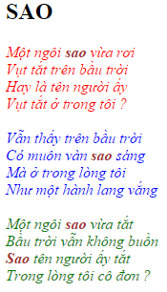

Nhận xét:

* Nội dung bài thơ được in nghiêng, có 3 đoạn với 3 màu khác nhau (red, green, blue)
* Chữ sao được nhấn mạnh in đậm và màu brown

Hướng dẫn:

* Xây dựng cấu trúc mã cho bài thơ như sau

|  |
| --- |
| <h2>Tiêu đề</h2>  <p>  Đoạn 1  </p>  <p>  Đoạn 2  </p>  <p>  Đoạn 3  </> |

* Trong phần nội dung
  + Ngắt dòng với <br>
  + In đậm với chữ sao đặt trong thẻ <span>
* Tạo sao1.html, sử dụng định dạng CSS bằng inline style
  + Thêm thuộc tính style=”color:?; font-style:italic” vào các <p> của các đoạn
  + Thêm style=”color:?; font-weight:bold” vào các <span>
* Chép sao1.html thành sao2.html, sử dụng embed style và định nghĩa các selector, đặt tên class cho mỗi đoạn là: doan1, doan2, doan3
  + span{ color:?; font-weight:bold}
  + .doan1{color:?},.doan2{color:?},.doan3{color:?}
* Chéo sao2.html thành sao3.html, sử dụng external style (link)
  + Tách CSS thành file sao.css
  + Sử dụng thẻ <link> để liên kết css vào sao3.html